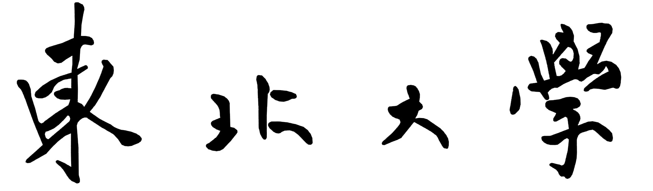

硕士学位论文开题报告及论文工作计划书

学 号： | 2300914
姓 名： | 刘孝青
导 师： | 刘士新教授
学科类别： | 工学 □全日制专业学位
学科/工程领域： | 控制科学与工程
所属学院： | 信息科学与工程学院
研究方向： | 智能制造
拟选题目： | 酸轧-连退一体化排程
 | 建模与优化
选题时间： | 2024年 10 月 15 日

东北大学研究生院
2024 年 11 月 9 日
填表说明

1、本表应在导师指导下如实填写。
2、学生在开题答辩前一周，将该材料交到所在学院、研究所。
3、按有关规定，没有完成开题报告的学生不能申请论文答辩。
4、全文正文均用小四号宋体，单倍行距，段前段后间距为0，如果页数不够，可以整页扩页，其他格式要求参见《东北大学硕、博士学位论文格式》。

一、前期工作基础（本节可以整页扩页）
课程学习及选题开题阶段，在导师指导下从事研究工作总结（不少于2000字）
1. 课程学习
1.1 理论学习
在课程学习期间，我学习了两门数学课程，最优化方法与理论和数值分析。数学是工科的基础工具。在最优化方法与理论课程中，我掌握了最优化问题的相关基础概念、线性规划、有约束和无约束最优化方法、多目标优化方法等知识，有利于以后更好地提炼和分析系统模型。这门数学课程对系统工程理论的具体应用起到了基础的支撑作用。为了契合导师的研究方向，选修课程中选修了系统建模方法、典型优化问题的模型与算法和多目标决策理论与方法等课程。在这些课程的学习过程中，得益于授课老师认真负责的教学，我的数学计算能力和数学建模能力都得到了很大的提升，同时也熟悉并掌握了常见的优化问题建及其求解。在这些课程中，我了解了多种典型优化问题，如背包问题、装箱问题和旅行商问题等，及如何运用算法解决这些优化问题，为课题中设计提供了理论依据。通过智能优化方法这门课，我学会了更多启发式优化算法，如蚁群算法、粒子群算法及禁忌搜索等，并对其中一些算法运用C++语言编程进行实现，为今后求解系统的模型提供了广阔的思路。此外，我掌握了运用CPLEX和Gurobi等软件计算简单的线性问题模型，为今后酸轧-连退一体化排程建模与优化问题的解决工作打下了良好的铺垫。
在课下的时间里，了解了智能优化算法、编程语言、数据库和Web开发等理论知识和实际操作，这些知识都为以后的研究打下了坚实的基础。
（1）学习C++编程、Python编程。在研一期间通过书籍及观看教学视频对C++编程有了一定程度的了解，并通过练习，查看源代码，编写小规模程序来提高自己的编程水平。为将来模型仿真以及解决相关技术问题提供必要的技术支持，同时能够使用C++调用CPLEX实现常见的混合整数规划模型的求解。Python编程方面能够较为熟练的使用python处理数据，同时实现了简单的深度学习的案例，并能够用python调用Scip实现常见的混合整数规划模型的求解。
（2）学习了CPLEX求解器的使用，并用CPLEX实现TSP问题的MTZ模型和基于位置建模的FJSP问题的求解。CPLEX求解器能够以较快的速度可靠地实现基本算法，以解决困难的数学优化问题，主要用于算法的开发与模型的求解。在研一期间，通过查阅官方手册并在师兄的帮助下学习并掌握了CPLEX求解器的常规使用方法，后续使用C++调用CPLEX求解器实现对常规问题的求解。
（3）学习了2-opt算法、遗传算法、粒子群算法等智能优化算法的应用，智能优化算法在学术价值上虽然不如精确算法（如动态规划、分支定界法）高，但在解决实际应用问题时具有不可忽视的独特优势。精确算法在理论上保证能够找到全局最优解，但其时间复杂度通常较高，尤其在求解大规模问题时，计算时间和资源消耗会显著增加。而智能优化算法则能够在较短的时间内提供高质量的近似解，这使得它们在工程和实际应用中极具吸引力。
（4）使用列生成算法求解单机批处理问题，列生成算法在解决诸如单机批处理问题中非常有效。单机批处理问题可以描述为在一台机器上处理一组作业，目标通常是最小化作业完成时间、等待时间或迟延时间等。此问题属于组合优化类问题，通常的解法包括动态规划、启发式算法和列生成算法等，其中列生成算法是一种分支定界法和松弛优化的结合方法，适用于大规模的求解。
1.2 论文发表及项目参与
研一期间发表的论文和参与的项目如下：
（1）建立了具有时空约束的并行装配过程中的人力资源分配问题的数学规划模型，使用启发法结合局部搜索的方法求解该问题。并发表了一篇EI检索论文：《Human Resource Allocation for Parallel Assembly Processes with Temporal and Spatial Constraints》。
（2）参与了国家重点研发项目：数据驱动的制造过程闭环控制分析与优化方法研究项目，并参与设计与研发了“云边端”协同环境下的运维一体化制造过程优化原型系统中的“云边"协同的制造过程多目标动态闭环调度软件，原型系统成功部署至鞍钢并接入鞍钢大数据平台实时数据，取得项目预期效果。同时，与师兄两人独立设计开发、测试、部署并维护首钢京唐公司合同计划与作业计划协同优化系统，目前系统已交由用户测试使用，仍在正常更新迭代过程中。
2. 选题开题阶段
在开题阶段，在导师的指导下，我深入了解了所选题目的实际工业场景，并详细调研了VRPTW问题及其常见的求解方法。
近年来，国内外先进的钢铁企业为了应对日益激烈的市场竞争、满足客户需求，已经逐步开始建立以市场为导向、合同为主轴的生产和销售整合管理，利用信息技术使钢铁企业的生产活动与企业销售管理、质量设计、生产管理、质量控制和财务管理等经营活动有效集成，形成了钢铁企业的一体化系统。冷轧生产作为钢铁行业高附加值、高复杂度的生产体系，也面临着严峻的考验，要以市场为导向,按合同组织生产,交货期要求更加准确,由按月交货逐步转为按周交货,且交货周期更短,库存更低。既要实行多品种、小批量生产，又要进一步发挥机组产能，降低生产成本，提高产品质量。这一切都对冷轧生产管理提出了更高要求。
我的研究内容：酸轧-连退一体化排程建模与优化问题可以抽象成一个两阶段的带有库存约束和时间窗的车辆路径规划问题，其中初始节点为一个虚拟节点，同一辊期内的合同之间的集批成本分为宽度连接成本、厚度连接成本和乳化液浓度连接成本（仅在酸轧工序内），可以看作是车辆路径规划问题中的相邻节点城市之间的成本。不同辊期之间的连接成本可以看作车辆路径规划问题中的中心城市到下一个节点城市的成本。时间窗则是每个合同都有一个交期限制。在考虑总连接成本最小的同时需要考虑合同在实现生产时的库存限制，故整个问题抽象成一个两阶段的带有库存约束和时间窗的车辆路径规划问题。
所以我了解并学习了车辆路径规划问题。在车辆路径规划（Vehicle Routing Problem, VRP）和带时间窗的车辆路径规划（Vehicle Routing Problem with Time Windows, VRPTW）问题上，相关研究和理论学习主要聚焦在问题建模、求解方法和实际应用场景等方面。VRP 和 VRPTW 在物流、快递配送、交通调度等领域具有重要的理论研究价值和实际应用意义，是组合优化和运筹学中的典型问题之一。
VRP 是运输和物流管理领域中的一个经典问题。它的基本描述是：给定一个配送中心和多个需要服务的客户点，每个客户点有相应的需求量，且一组有限数量的车辆都具有容量限制，目标是寻找一组合理的配送路径，使得每辆车从配送中心出发、访问一组客户后返回中心，且满足最小化总行驶距离、最小化总成本或最小化车辆数量等优化目标。
VRP 的研究起源于20世纪50年代的旅行商问题（Traveling Salesman Problem, TSP），后续发展了包括容量约束VRP（CVRP）、多配送中心VRP、车辆路径分配问题等多种变体。随着问题规模的扩大，精确算法（如分支定界法、动态规划等）在大规模VRP问题上的适用性受限，因此许多研究提出了各种启发式和智能优化算法，如遗传算法（Genetic Algorithm）、粒子群算法（Particle Swarm Optimization）等。
VRPTW 是 VRP 的扩展问题，除了车辆的容量限制，还引入了时间窗约束。时间窗限制要求每个客户点只能在某个特定的时间段内进行服务，即车辆需在特定时间范围内抵达客户点，否则可能会产生等待时间或罚金。VRPTW 的目标通常包括最小化总行驶距离、总等待时间、总延迟时间或在满足时间窗约束的前提下，使用最少数量的车辆完成所有客户点的访问。由于时间窗约束的引入，使得 VRPTW 比传统的 VRP 问题更加复杂，也对算法的效率和精度提出了更高的要求。
VRPTW问题的常见的求解方法有：精确求解方法、启发式算法和元启发式算法以及混合算法。精确算法有动态规划：主要用于时间窗约束和容量约束的处理。动态规划将VRPTW问题划分为多个状态，每个状态包括车辆的当前位置、时间、已访问客户等，通过递归方式逐步构建最优解。混合整数线性规划：通过建立混合整数规划模型，使用CPLEX、Gurobi求解到最优解。启发式算法有节约算法：先为每个客户单独分配车辆路径，再利用“节约”原则将客户合并到路径中。节约算法通常从距离和时间窗约束出发，逐步减少路径数量。粒子群算法：模拟粒子在解空间中搜索的过程，通过调整速度和位置，不断逼近最优解。粒子群算法适合在多峰值的解空间中找到较优解，对复杂路径规划问题具有较好的适应性。
总之，在开题阶段，我深入了解了所选题目的实际工业场景，并详细调研了VRPTW问题及其常见的求解方法，为之后的对问题深入的研究以及学位论文的撰写打下了坚实的基础。

二、选题依据（本节可以整页扩页）
课题背景、选题依据、课题研究目的、理论意义和应用价值（工学硕士）/工程背景和实用价值（专业学位硕士）（不少于1000字）
1．课题背景和选题依据
1.1 冷轧生产
近年来，国内外先进的钢铁企业为了应对日益激烈的市场竞争、满足客户需求，已经逐步开始建立以市场为导向、合同为主轴的生产和销售整合管理，利用信息技术使钢铁企业的生产活动与企业销售管理、质量设计、生产管理、质量控制和财务管理等经营活动有效集成，形成了钢铁企业的一体化系统。冷轧生产作为钢铁行业高附加值、高复杂度的生产体系，也面临着严峻的考验，要以市场为导向,按合同组织生产,交货期要求更加准确,由按月交货逐步转为按周交货,且交货周期更短,库存更低。既要实行多品种、小批量生产，又要进一步发挥机组产能，降低生产成本，提高产品质量。这一切都对冷轧生产管理提出了更高要求。
冷轧生产系统是一个非常复杂的混合型流程，通常包含酸轧机组、连退机组、精整机组、拉矫机组、剪切机组、开卷机、卷取机及相应的配套设施等，整个生产拥有数十套生产装置，生产过程错综复杂，系统内既有串行生产线的均衡生产问题，也有离散生产的排产调度问题，生产的产品规格品种多达数千种，这一情况使得冷轧的均衡生产和生产优化计划与调度控制异常困难。一般来说，生产计划与调度是指针对某一任务，在一定的技术与资源的约束条件下，对现有的生产活动进行合理排序，确定某一时段所指派的任务，力求在设备可用的时间范围内，充分发挥其生产效率，缩短生产周期，降低生产成本。
冷轧是一个涉及多产线、多工序的复杂生产过程。传统的生产流程中各个产线和工序之间是相互独立的，生产计划分别制定、分别实施，工序之间有大量的在制品库存进行生产缓冲，这就造成了合同拖期、库存积压、产能浪费和机组闲置的情况经常存在，从而影响钢铁企业的盈利。
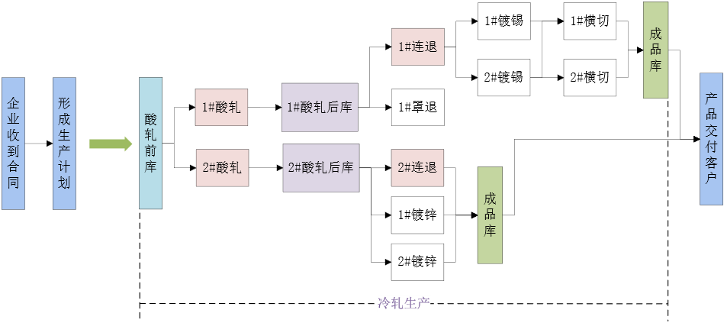
图1. 冷轧生产流程
1.2 冷轧的生产排程
冷轧的生产排程，按照考虑生产周期和考虑层级的不同将生产计划分为合同计划和作业计划两部分。合同计划时间跨度一般在1-2周以内，具体计划的时间精确到小时，主要用于指导各工序机组的生产和备料时间节点，作业计划时间宽度一般在1-2天以内，具体计划的时间精确到分钟或者是秒，主要用于下发作业计划部门，指导实际的作业生产。
1.2.1 合同计划
合同计划是在资源计划的基础上，根据企业所接收的合同订单的明细，将其与各个工序具体的生产批次进行匹配。因此合同计划是涉及全流程的，不仅需要考虑合同明细，同时需考虑到不同工序的约束条件，库存，物流关系等。合同计划一般首先依据月初的合同信息，将库存中的余材与合同进行匹配，得到生产净需求量，然后计算各个工序机组的需要生产的量，随后在根据实际订单量及接单时间不断调整合同计划，确保合同计划中近期将纳入作业计划排产部分的品种与量有其对应的已接订单支撑，随后根据预期的生产为各个工序的各个机组分配产能，随后的在生产过程中根据动态到达的合同不断灵活调整。合同计划的本质目的是为各个机组指定需要生产的物料的类型、数量和时间节点。
1.2.2 作业计划
依据机组前库的待排物料按照机组的工艺规则进行排程，为了使工艺参数控制稳定，保障生产过程的高速稳定运行，需要对待生产的物料区分类别并进行集中排产，即作业计划。作业计划需要考虑生产过程中的工艺约束，如：宽度约束、厚度约束和乳化液浓度约束等，也需要考虑集批约束。
工艺约束是指：实际生产中，物料在设备上的生产顺序至关重要，影响物料在设备上的排序因素主要有物料的宽度、厚度、退火温度以及焊接顺序。集批内部要对物料排序，一般要综合物料的宽度、厚度、温度三种属性。在大多数机组设备中，都要求宽度降序排列，对厚度一般要求是平滑即可。因为物料在设备上连续生产，在下机的时候需要经轧机切断，切断这个过程对轧辊是有一定消耗的，消耗最大位置是物料与轧辊接触的边界点，大体上按宽度降序排列会减少轧辊消耗对后续物料的影响。而在退火工序中，为适应退火炉自身温度变化，要严格按照温度非降序排列。
一个辊期内的物料在机组内进行连续生产时，前一块物料的尾部与当前块物料的头部通过焊接连接，而在进行焊接时，需要考虑不同规格物料间的焊接原则，可以通过不同物料钢种属性的分组约束进行判断相邻物料间能否进行焊接。前后物料规格参数的差值定义为跳跃。以物料宽度为例，前后物料的宽度差值即为宽度跳跃，当差值为正数时，称之为正跳，否则称为反跳。物料对正跳和反跳都有一定的容忍度，当跳跃较小时，对排序没有影响，对目标不做惩罚：当跳跃较大但是小于跳跃下限时，对排程质量有一定影响，会对目标做相应惩罚；当跳跃超出跳跃上限时，要在此位置插入过渡卷，以保证物料在连续轧制时不被拉断。
实际排程中，当出现跳跃过大时是必须使用过渡卷的。但是对过渡卷的使用是尽可能避免的，因为过渡卷物料也会占用一定产能，对提升设备利用率和合同兑现率都有一定影响。因而要对物料的排序做足准备，既要适应设备的生产约束，又要减少过渡卷物料的使用，这些对保护设备，提升物料品质以及提高排程质量都有着很重要的意义。
集批约束是指：物料在设备上是连续生产，物料之间紧密相连，批量生产。在物料上机之前要对所有待生产物料进行集批，依据是物料对工艺需求的相似度，例如不同的物料，在酸洗工序中对酸的浓度、温度要求可能不一样；在轧制过程中，不同宽度的产品需要不同规格的轧辊。在生产过程中，要把对工艺需求相似度相近的物料集批生产。不同集批之间由于生产工艺不同会产生工艺切换，例如在酸洗工序中，需要更换酸的浓度和温度；在轧制中需要更换轧辊。而换酸和温度切换以及更换轧辊都需要耗费一定的时间成本和人工成本。
对物料进行集批时，集批批量大小有一定限制。需要满足集批批量下限要求卷数、上限要求卷数，极限规格必须达到一定卷数生产，这些约束在实际排程中均为硬约束，要严格满足。在满足硬约束后，集批批量通常越大越好。因为在符合设备对物料硬约束前提下，集批批量越大，物料的连续性就越强，由于工艺不同产生的切换次数就越少，这样会节约设备的有效产能，同时对设备也会起到一定的保护作用。
此外，当前的钢铁企业中，生产计划的排程仍然主要依赖于计划员的人工经验决策，计划员根据对生产工序、设备状态、物料情况和历史数据的熟悉程度，手动调整生产计划。然而，人工排程不仅效率较低，还容易受到人为因素的影响，导致排程不够精确，难以充分应对冷轧生产中瞬息万变的需求和多变的生产环境。这种依赖于经验的排程方式在面对多样化的客户需求、缩短的交货周期和降低库存的要求时，显得愈发力不从心，已成为制约生产效率和订单准时交付的瓶颈。为提升竞争力，越来越多的钢铁企业正着手引入先进的智能排产技术，以实现生产排程的优化与自动化。
2．课题研究目的、理论意义和应用价值
随着我国钢铁企业的发展，近年来大部分钢铁企业的生产能力已能基本满足国内市场的需求总量，钢铁产品总量供大于求已是不争的事实。同时，由于我国的钢铁企业数量过多，强烈的竞争使得整个行业的利润率已经很低。而且，随着电子商务的不断发展和壮大以及人们对于电子商务的认可和关注，钢铁行业的电子商务时代也即将到来，这势必会导致竞争的日益激烈，客户订单的多品种小批量也为钢铁企业的生产带来一定的困扰。面对这些新的挑战，钢铁企业想要生存和发展，就必须在降低成本、缩短交货期、提高企业运作效率以及敏捷性等方面能够持续显著地改善，建立敏捷生产管理系统，快速响应市场需求和客户订单，并努力提高客户服务水平、对客户需求的快速响应速度、灵活处理供应和需求的不确定性的能力等，使它们成为重要的战略竞争优势，从而在激烈的市场竞争中立于不败之地。
为了减少能源资源的浪费，提高钢铁企业的盈利能力，在如今的环境下，冷轧系统的生产流程必须实现一体化生产，才能实现交货周期短、在制品库存少、能耗低的生产目标。
本课题研究的主要目的是：针对冷轧生产过程中的酸轧-连退一体化排程问题，通过数学规划与启发式相结合的方法，为企业的生产管理者（计划员）快速并可靠地提供多个工序的生产计划，实现订单合同的交货周期短、在制品库存少、生产机组负载均衡的目标，为钢铁企业的生产管理者在决策时提供良好的支持。
从系统工程的专业优化角度出发，把优化思想应用到生产实际当中，不仅解决了钢铁企业酸轧-连退一体化排程问题，而且加深了对理论的理解，对今后的理论研究工作的进行也具有极大的指导意义。在理论的研究中会更多考虑实际生产状况和约束条件，让理论的研究更有价值，更有针对性。同时，通过引入智能化、信息化的酸轧-连退一体化排产系统，钢铁企业可以实现对冷轧生产计划的实时优化与动态调整。利用数据分析和优化算法，这些系统能够精准地安排生产顺序，合理分配设备负荷，有效降低生产过程中产生的在制品库存，提升生产效率。更重要的是，智能排产技术可以帮助企业显著缩短生产周期和交付周期，提升客户满意度，减少因库存积压带来的成本浪费，甚至在资源紧张或突发订单时，提供高效灵活的排产方案，显著增强企业的市场应对能力和竞争力。

三、文献综述（本节可以整页扩页）
国内外研究现状、发展动态描述（不少于1000字）；所阅文献的查阅范围及手段，附参考文献（不少于10篇，其中近3年文献不少于5篇，英文文献不少于3篇，全部按照标准格式列出，并在文中顺序标注）
由于钢铁行业一体化排程是一个复杂的系统性问题，对于传统的钢铁企业生产计划与调度的研究，多数是针对某一具体工序的计划与调度问题，例如：合同计划、组炉计划、组浇计划、轧批计划和生产调度等，所追求的目标多是单一工序或某一局部的合理化或最优化。
传统生产方式下，存在许多针对合同计划的排程与优化的研究。Liu S等^{[1]}基于对钢铁企业 MTO 管理模式下合同计划的编制策略、约束条件和优化目标的研究，建立了合同计划优化模型。模型综合考虑了拖期惩罚费用、设备能力均衡利用和库存成本等优化目标，并采用加权法将多目标优化模型转换为单目标优化模型。针对模型的特点设计了求解模型的特殊PSO算法。唐立新等^{[2]}研究了钢铁企业薄板生产过程的订单调度问题，提出了一个混合整数规划模型，并在产能约束条件下，优化所有订单的总加权完成时间。针对模型求解复杂的情况，设计了带梯度优化的拉格朗日松弛法进行求解。Ramezanian等^{[3]}为了降低成本和库存的不稳定性，建立了混合整数线性规划模型，并用遗传和禁忌搜索算法求解。李林林^{[4]}针对冷轧多工序动态合同计划的多目标优化问题展开研究，建立多目标整数规划模型，并设计多目标差分进化算法对问题进行求解。
随着一体化生产方式的逐渐普及应用，已有出现很多关于一体化生产排程与调度问题的研究，其中以炼钢、连铸与热轧的一体化调度为主。在钢铁企业动态生产环境下，如何编制炼钢-连铸-热轧阶段衔接协调的一体化计划逐渐成为研究一体化计划编制问题的重点。张文学等^{[5]}根据一体化批量计划的编制策略，建立了相应的约束满足模型，并设计了基于聚类分析的约束传播和邻域搜索的粒子群优化算法。於春月^{[6]}以国内某钢铁企业的中厚板一体化生产线为研究背景围绕“提高热装比”这个核心目标分别在合同计划、生产批量计划和作业计划生产调度三个层次重点研究了四个具体的钢铁一体化生产计划与调度优化问题一体化生产合同计划 、连铸与热轧生产计划协调优化 、板坯热装调度和热轧生产调度问题。使用运用改进的非支配排序遗传算法解钢铁一体化生产合同计划多目标优化问题。QingWang等^{[7]}考虑炼钢的加热阶段板坯的加热时间以及轧制阶段板坯规格和完工时间变化的影响，建立了炼钢生产过程中加热和轧制工序的一体化调度优化模型，并利用CPLEX优化器设计并实现了该模型的算法。在冷轧生产过程中，也有对于一体化生产的研究。杨婉慧^{[8]}以“宝钢五冷轧碳钢系列机组生产方式研究”项目为背景和依托，研究了冷轧生产计划与调度问题，使用基于物流平衡的日生产计划方法，以“末端在制品库存拉动、各工序自律优化的多阶段逆向递推”思想来解决动态的多品种多阶段多目标多约束问题。对车间调度问题优化算法进行整理，结合冷轧系统的生产特点，以经典的置换流水车间（Flow shop）调度优化问题为理论支撑，建立了“带有中间库的流水车间批量（间隙性）生产调度优化模型”。王利^{[9]}根据定货合同的特点，利用待产合同的宽度、入口厚度、出口厚度与交货期数据建立子空间聚类模型，提出了带有交货期区间特征的子空间聚类方法完成合同组批。根据宝钢冷轧薄板厂机组分布关系，以冷轧机组为中心结点，考虑机组的生产能力和工艺规程，建立了针对准时交货、合理分配产能和降低在制品库存的全流程合同计划模型，利用分时蚁群算法，依据合同的交货期、在制品库存和产品的生产流向要求，实现合同生产排产和产能分配。并针对全流程生产合同分配、可重构机组生产的不同情况，建立了相应的动态重调度模型。同时，将事件特征、时间等因素加入到蚁群搜索过程中，提出了用于求解的动态约束蚁群算法和基于蚁群聚类的合同选取方法。
其中，炼钢-连铸-热轧一体化研究多考虑炼钢-连铸计划编排、热轧计划编排和炼铸轧一体化问题，其中炉次计划多考虑轧制宽度跳跃、交货期和无委材使用量，浇次计划多考虑浇次数和交货期，热轧计划考虑厚度跳跃、硬度跳跃等。一体化计划多以提高热装率为目标。与之相比，冷轧生产过程产线更长，中间库更多，生产计划与调度更复杂，并且生产计划仍由计划员人工决策。现有的冷轧一体化调度只考虑了合同交期、工艺约束、机组产能约束与库存约束中的一个或几个特点，难以在工业生产过程中使用。
冷轧单个工序的生产计划排程问题可抽象为带时间窗的车辆路径规划（VRPTW）问题。近年来，针对具有特殊约束车辆路径规划问题已经出现了很多研究。VRPTW问题的常见求解方法有分支定价算法^{[10]}、列生成算法^{[11]}、禁忌搜索^{[12]}等等。文献^{[13]}提出了一种混合遗传算法-所罗门插入启发式（HGA-SIH）求解VRPTW问题，在11个实例中达到了已知最佳解（BKS），并在一个实例中提升了BKS解。文献^{[14]}提出一种机器学习模型，该模型利用VRP的图形特性来设计和改进计算方法，提高了VRPTW问题的求解效率。Frey等^{[15]}提出了一种VRP问题新变体：具有时间窗和灵活交付位置的车辆路径问题 (VRPTW-FL)，即每个客户的位置可以从一组潜在位置中选择，每个位置具有一定的容量限制。作者提出了一个数学模型和一个特殊的混合自适应大邻域搜索算法，很好的求解了该问题。
- Liu S, Tang J, Song J. Order-planning model and algorithm for manufacturing steel sheets[J]. International Journal of Production Economics, 2006, 100(1): 30-43.
- Tang L, Zhang Y. A new Lagrangian Relaxation Algorithm for scheduling dissimilar parallel machines with release dates[J]. International journal of systems science, 2011, 42(7): 1133-1141.
- Ramezanian R, Rahmani D, Barzinpour F. An aggregate production planning model for two phase production systems: Solving with genetic algorithm and tabu search[J]. Expert systems with applications, 2012, 39(1): 1256-1263.
- 李林林.冷轧多工序动态合同计划的多目标优化问题研究[D].东北大学,2022.DOI:10.27007/d.cnki.gdbeu.2022.000744.
- 张文学,李铁克.面向多种生产工艺的冶铸轧一体化批量计划优化[J].计算机集成制造系统,2013,19(06):1296-1303.DOI:10.13196/j.cims.2013.06.134.zhangwx.030.
- 於春月.钢铁一体化生产计划与调度优化问题研究[D].东北大学,2009.
- Wang Q, Xin S, Sun Q, et al. Optimization of Integrated Scheduling of Heating and Rolling in Steel-making Processes[C]//2023 35th Chinese Control and Decision Conference (CCDC). IEEE, 2023: 5081-5086.
- 杨婉慧.产销一体化环境下钢铁企业冷轧生产计划与调度研究[D].复旦大学,2010.
- 王利.冷轧全流程生产计划与动态调度方法的研究与应用[D].大连理工大学,2011.
[10]. Li H, Qian B, Yu N, et al. A Branch-and-Price Heuristic Algorithm for Vehicle Routing Problem with Soft Time Windows[C]//International Conference on Intelligent Computing. Singapore: Springer Nature Singapore, 2024: 443-453.
[11]. Yu N, Qian B, Hu R, et al. Solving open vehicle problem with time window by hybrid column generation algorithm[J]. Journal of Systems Engineering and Electronics, 2022, 33(4): 997-1009.
[12]. Yue B, Yang J, Ma J, et al. An improved sequential insertion algorithm and tabu search to vehicle routing problem with time windows[J]. RAIRO-Operations Research, 2024, 58(2): 1979-1999.
[13]. Maroof A, Ayvaz B, Naeem K. Logistics optimization using hybrid genetic algorithm (hga): a solution to the vehicle routing problem with time windows (vrptw)[J]. IEEE Access, 2024.
[14]. Mukherjee P, Dey S. Efficient Vehicle Routing Problem: A Machine Learning and Evolutionary Computation Approach[C]//Proceedings of the Companion Conference on Genetic and Evolutionary Computation. 2023: 3-4.
[15]. Frey C M M, Jungwirth A, Frey M, et al. The vehicle routing problem with time windows and flexible delivery locations[J]. European Journal of Operational Research, 2023, 308(3): 1142-1159.

四、研究内容（本节可以整页扩页）
1．研究构想与思路、主要研究内容及拟解决的关键问题（不少于1000字）
本课题的总体研究思路如下：
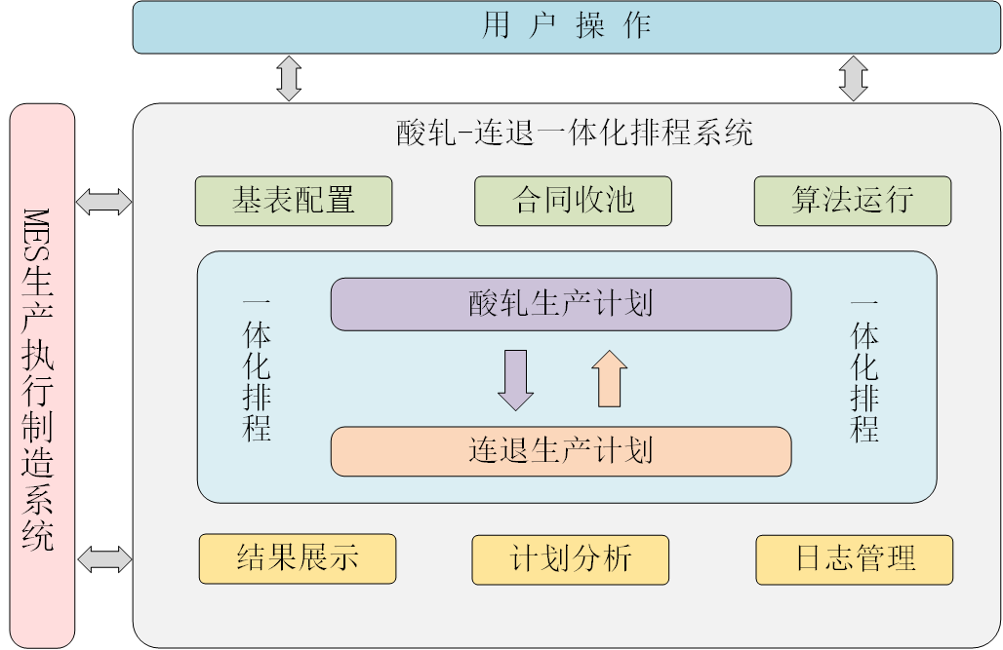
图2. 系统架构
主要研究内容如下：
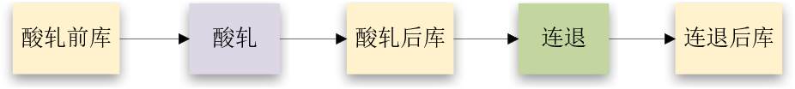
图3. 酸轧-连退生产路线
针对酸轧-连退工序，考虑酸轧前库、后库和连退后库，输入信息为合同信息、工艺规则、物料信息以及库存信息，输出信息为酸轧和连退工序的合同计划及作业计划。
首先针对连退合同计划，考虑合同交期，即客户要求的交货期，工艺约束，连退工序考虑宽度递减、厚度集中，库存信息考虑连退的前库（酸轧后库）和后库容量约束，以此来确定连退的合同生产计划。完成连退的合同计划的制定后，通过逆向推断，即连退合同的生产开始时间减去两工序间的物流时间得到酸轧合同的截止时间。连退合同计划向酸轧合同计划传递合同的截止时间。
针对酸轧合同计划，考虑工序内合同截止时间，工艺约束，即：宽度递减，厚度连续，乳化液浓度相邻，库存信息，即：酸轧前库和后库（连退前库），以此来确定酸轧合同的生产计划。作业计划是合同计划的细分，物料作为合同的最小单位，是落实生产实际的单元。完成酸轧合同计划的制定后，通过物料匹配，可以得到酸轧前库的实际物料，此时酸轧前库实际的物料并不一定能够满足所有的合同生产，所以需要生成虚拟板坯填补前库物料。此时前库的库存即为实际物料，待供料的部分即为虚拟物料。酸轧合同计划通过物料匹配获得作业计划所需的实际物料和虚拟物料。
针对酸轧作业计划，需要考虑的工艺约束同酸轧合同计划。将合同匹配到对应物料，以物料为单位，同一合同内物料的交期皆为当前合同的交期，所有物料都要满足当前交期的约束。酸轧前库后库的库存约束，也需要按照物料这一最小单元考虑，实现工序前后库的库存优化。作业是合同的拆分，由于作业计划考虑的最小单元为物料即板坯，最终需要落实到机组的生产，故作业计划需要在更微观的角度考虑计划的制定。酸轧合同计划部分制定的生产计划不一定能够直接应用于作业生产，应用于生产也不一定最优，所以拆分合同后，以物料替代合同作为初始解，酸轧作业计划需要重新进行优化，做更为细致的优化。得到酸轧作业计划后，通过作业集批能够得到新的合同计划。
针对连退作业计划，需要考虑的工艺约束同连退合同计划，库存信息同酸轧作业计划。此外除了截止时间和库存约束，由酸轧作业计划物流正推得到连退作业的释放时间，该问题的时间窗约束更紧。
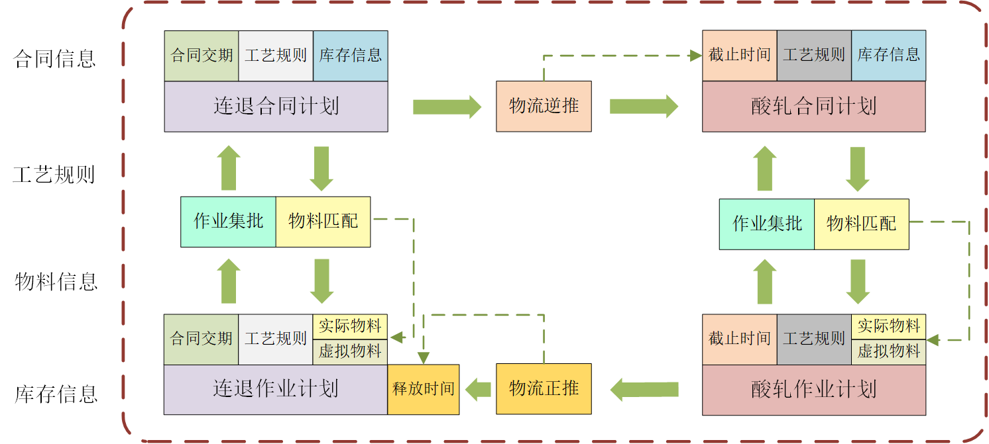
图4. 酸轧-连退一体化生产排程
拟解决的关键问题：
酸轧-连退工序的合同与作业计划需要综合考虑合同交期、工艺约束（如宽度递减、厚度集中、乳化液浓度相邻等）、库存容量等因素。首先，通过连退的合同交期逆向推算酸轧工序的截止时间，然后制定酸轧合同计划。酸轧合同计划通过物料匹配生成作业计划，其中实际物料和虚拟板坯共同满足生产需求，确保酸轧前库和后库的库存合理分配。连退作业计划则在酸轧作业的物流正推和时间窗约束下进一步优化，保证工序间的高效衔接和资源利用。整个计划过程在动态调整和优化中实现灵活应对和高效执行。
针对该问题考虑带特殊约束的VRPTW问题，即建立带有库存约束的VRPTW问题的模型，并使用精确方法和启发式方法求解，同时考虑两阶段的带有库存约束的VRPTW问题的迭代优化求解，从而解决酸轧-连退一体化排程问题。
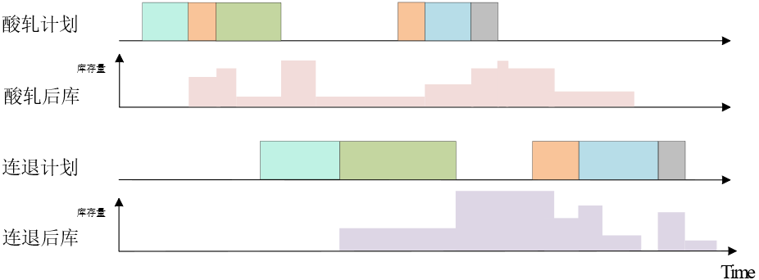
图5. 合同计划及库存示意图
2．拟采取的研究方法、技术路线、实施方案及可行性分析
在本课题中，针对酸轧-连退一体化排程问题，拟采用数学规划与启发式算法相结合的研究方法，并通过两阶段迭代优化进一步提升整体效果。该问题包含多种成本因素和库存约束，可被抽象为带有库存约束和时间窗的两阶段VRPTW（带时间窗的车辆路径规划问题）。
针对连退工序，考虑带有库存约束的VRPTW问题，只考虑宽度成本、厚度成本和批间连接成本，利用数学规划方法和启发式方法分别设计求解算法，对不同算法分别进行计算实验，并对求解结果进行对比分析。针对酸轧工序，以连退工序的排产结果，其合同开始生产时间减去物流时间即为酸轧合同的交期，接着仍考虑带有库存约束的VRPTW问题，考虑乳化液浓度成本、宽度成本、厚度成本和批间连接成本，利用数学规划方法和启发式方法分别设计求解算法，对不同算法分别进行计算实验，并对求解结果进行对比分析。
针对两阶段的带有库存约束的VRPTW问题，设计优化算法，固定两道工序合同的生产顺序，使用智能优化方法优化并平衡两阶段的库存。
为实现酸轧-连退一体化生产的高效协同，将酸轧和连退的排程过程进行深度整合，统一规划与协调生产任务，搭建酸轧-连退一体化排程系统，实现一体化排程过程可交互化，结果可视化。
2.1 研究方法
在连退工序中，带有库存约束的VRPTW主要考虑宽度成本、厚度成本和批间连接成本，这些成本因素在生产和调度上具有重要意义。为此，研究首先需要构建带有库存约束的数学模型，将VRPTW问题转化为优化问题。此模型不仅包含一般的路径规划约束，还需增加库存限制，以确保库存水平满足生产需求。此外，通过引入宽度和厚度成本，可以优化物料利用率，而批间连接成本的引入则有助于减少物料切换带来的消耗和时间浪费。为求解该模型，研究将分别采用数学规划方法（如线性规划、混合整数线性规划等）和启发式方法（如节约算法、插入法等）。通过两种算法对相同数据集进行计算实验，分析算法在解的质量和计算时间方面的表现，为实际应用选择最优求解方法提供参考。在酸轧工序中，研究将扩展连退工序的模型和方法，增加乳化液浓度成本，并同样考虑宽度成本、厚度成本和批间连接成本。由于乳化液浓度直接影响酸轧的质量和成本，该项成本的引入使模型更具实际意义。库存约束和多重成本的加入使得模型更加复杂，因此需要对求解算法进行调整。数学规划方法可在小规模问题中提供最优解，但在大规模问题中，启发式算法或元启发式算法（如遗传算法、禁忌搜索等）因其计算速度快、灵活性高，更加适合该类问题。实验过程中，将通过不同算法求解含乳化液浓度成本的酸轧问题，对比分析两类方法在解的质量、稳定性、计算效率方面的差异，从而为复杂约束条件下的实际应用提供数据支持。
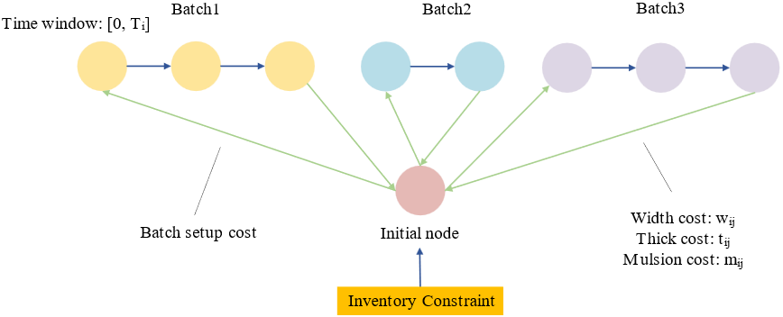
图6. 单工序排程的带库存约束的VRPTW问题抽象
为实现连退工序和酸轧工序的整体最优，研究将设计一种两阶段迭代优化方法。该方法通过在两道工序间迭代优化各自的目标函数，使得上游工序的调整能够反映在下游工序中，达到全局优化的效果。在每次迭代中，首先优化连退工序的VRPTW问题，得到的解作为酸轧工序的初始解；随后，优化酸轧工序的VRPTW问题，并对该解作为新的初始解再优化连退工序的目标函数，重复此过程直到满足收敛条件。实验将对比分析单阶段优化和两阶段优化的结果，检验迭代优化方法在整体成本降低、库存水平控制等方面的效果。进一步地，若两阶段优化效果未达到预期，研究将尝试设计改进算法（如混合禁忌搜索和遗传算法），以提高优化速度和解的质量。
针对连退和酸轧工序的不同特性，分别构建两套数学模型：连退工序模型侧重宽度成本、厚度成本和批间连接成本的最小化，而酸轧工序模型在连退基础上新增乳化液浓度成本。对于每个模型，采用数学规划方法（如混合整数线性规划）和启发式方法设计求解算法，以求得较优解。并在得到两工序的生产计划后再使用优化算法平衡两阶段生产库存。此外，搭建酸轧-连退一体化排程系统，实现一体化排程过程可交互化，结果可视化。
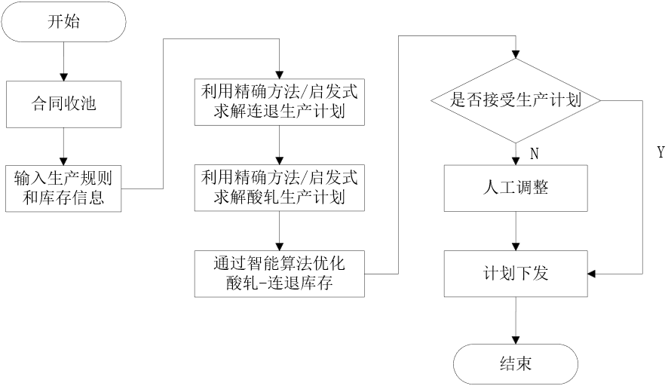
图7. 整体框架
通过合同收池输入合同信息，并人工输入生产规则和库存信息，接着利用精确方法或者启发式方法求解连退生产计划，接着以连退生产计划中的合同开始生产时间减去物流时间作为酸轧合同的交期，接着利用精确方法或者启发式方法求解酸轧生产计划。求解完两阶段的生产计划后，通过智能方法优化两阶段的库存，努力达到两条产线的库存平衡，得到最终的酸轧-连退生产计划。如果计划员接受该生产计划，则发布该计划，否则，交由计划员作手动调整后下发该计划。
2.2 技术路线
研究将分为以下步骤实施：
连退工序建模：构建库存约束的VRPTW模型，分析各成本项并设计相应求解算法。酸轧工序建模：基于连退模型，引入乳化液浓度成本，调整算法以适应新增约束和成本项。计算实验与结果分析：通过实验比较数学规划和启发式方法在解质量和速度上的表现，分析不同算法的优缺点。
针对两阶段的带有库存约束的VRPTW问题，设计优化算法，固定两道工序合同的生产顺序，使用local search方法优化并平衡两阶段的库存。算法改进：若两阶段迭代优化未达到理想效果，将引入混合禁忌搜索和遗传算法来优化迭代速度与解的精度。
在系统架构设计中，选择了后端使用 Python 编程语言和 Django 框架，前端则使用 Node.js 和 Vue 作为框架，数据库使用 MySQL，确保系统具备高效的性能和灵活的扩展性。
2.3 实施方案与可行性分析
在实施中，将根据实际生产数据和行业需求，对模型进行调优，确保其能够准确模拟生产过程。使用C++、CPLEX、Python、MySQL等工具实现算法、验证其性能并构建系统，确保所设计方法具有应用可行性。两阶段迭代优化方案能够更好地适应多变的生产环境，在实际生产排程中具备较高的应用价值。综合考虑数学规划的精度和启发式算法的效率，整个研究方法及技术路线切实可行。

五、预期研究成果（本节可以整页扩页）
对所研究的成果进行阐述，同时要对与前文研究内容的相关性及与前人（他人）研究成果的差异性进行描述
研究成果：本文研究成果主要聚焦于冷轧过程中的酸轧-连退一体化排程计划，通过综合考虑合同交期、工艺约束、机组产能、库存等多维约束因素，构建一种高效的排程优化模型。该模型以保证合同兑现率、单工序生产成本和两阶段库存平衡为目标，同时降低总库存成本，优化资源配置。同时，为提升计划的实际可行性，模型的输出生产计划经过计划员微调后可直接应用于生产现场，辅助决策，使得生产管理更加科学、响应速度更快。
与前文研究的相关性及与他人研究成果的差异性：相比于前文研究中对冷轧一体化调度的挑战性描述，本研究在排程方法和算法层面进一步深化，构建了更具适用性的酸轧-连退一体化模型。
与炼钢-连铸-热轧一体化研究多考虑炼钢-连铸计划编排、热轧计划编排和炼铸轧一体化问题，其中炉次计划多考虑轧制宽度跳跃、交货期和无委材使用量，浇次计划多考虑浇次数和交货期，热轧计划考虑厚度跳跃、硬度跳跃等。一体化计划多以提高热装率为目标。而冷轧一体化研究与热轧相比，冷轧生产过程产线更长，中间库更多，生产计划与调度更复杂，并且生产计划仍由计划员人工决策。
现有的冷轧一体化调度只考虑了合同交期、工艺约束、机组产能约束与库存约束中的一个或几个特点，难以在工业生产过程中应用。本研究不仅考虑合同交期和库存约束等单一或少量要素的优化，而是全面集成了多种约束条件，使得计划系统更贴近实际生产。相比于热轧一体化调度较少涉及的中间库存问题，冷轧因工艺流程更长、库存链更复杂，因此更具调度优化难度，本文所提出的模型对提升冷轧调度自动化水平具有重要的应用价值和创新性，能够显著提高钢铁企业在冷轧生产中的响应效率和整体竞争力。

六、研究条件（本节不允许扩页）
1．所需实验手段、研究条件和实验条件
（如果没有，可以空白）

2．所需经费，包含经费来源、开支预算（工程设备、材料须填写名称、规格、数量）
（如果没有，可以空白）

七、工作计划（本节不允许扩页）
序号 | 阶段及内容 | 工作量估计  （时数） |  | 起止日期 | 阶段研究成果
1 | 文献研读（查找文献、研读、问题分析、理论研究） | 300 |  | 2024.6-  2024.9 | 冷轧一体化生产文献综述，熟悉课题方向
2 | 开题阶段（确定研究方向、撰写开题报告） | 240 |  | 2024.9-  2024.10 | 开题报告
3 | 建立问题的实际有效数学模型 | 380 |  | 2024.11-  2024.12 | 建立数学规划模型
4 | 设计简单启发式规则生成初始解 | 200 |  | 2025.1-  2025.2 | 生成可行的问题初始解
5 | 设计精确算法验证小规模问题的可行性 | 400 |  | 2025.3-  2025.5 | 小规模问题使用精确算法求得精确解
6 | 设计智能算法求解优化酸轧-连退一体化排产问题 | 700 |  | 2025.6-  2025.10 | 大规模问题能够使用智能算法求解，并保证解的可靠性
7 | 搭建酸轧-连退一体化排产系统 | 500 |  | 2025.11-  2025.12 | 系统输入输出可配置，结果可导出、能可视化分析
8 | 论文初稿 | 320 |  | 2026.1-  2026.3 | 形成论文初稿
9 | 论文定稿 | 320 |  | 2026.4-  2026.5 | 论文定稿
9 | 论文定稿 | 合计 | 3360 | 2026.4-  2026.5 | 论文定稿
八、导师意见
基于上述内容及学生前期研究情况，导师是否同意其开题
同意开题

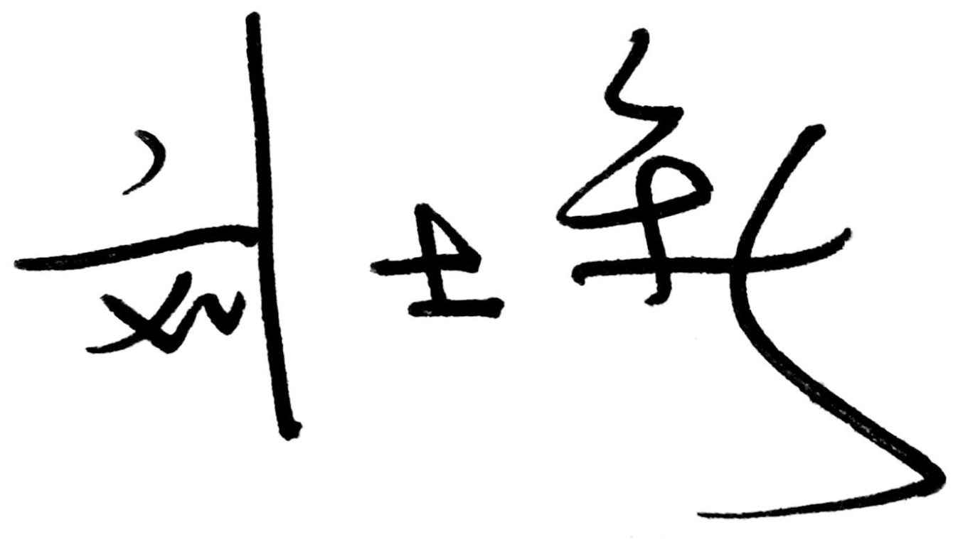
导师签字（盖章）：
2024年 11月 10日

